Husitská diakonie a Církev československá husitská
vyhlašuje:

„Finanční sbírku na pomoc obětem zemětřesení v Turecku a Sýrii“
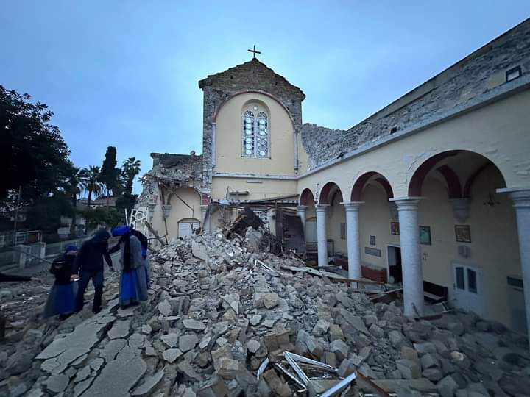

Finanční pomoc posílejte na transparentní sbírkový účet Husitské diakonie:
2501867242/2010, variabilní číslo 100

Ničivé zemětřesení v Turecku a Sýrii si dosud vyžádalo přes 5000 životů, tisíce raněných a další desetitisíce lidí přišly o střechu nad hlavou. Lidé akutně potřebují zejména potraviny a vodu, teplé přikrývky, spacáky, zimní oblečení a také základní hygienické potřeby. Tato pomoc je momentálně nejvíce potřeba, aby lidé měli zajištěné základní podmínky pro život v provizorním ubytování. Následně budou potřeba peníze na obnovu domů a infrastruktury.
Hluboce soucítíme s lidmi postiženými touto katastrofou a vyhlašujeme sbírku na pomoc lidem v Turecku a Sýrii. Sbírka se bude konat v rámci bohoslužeb tuto neděli, peníze mohou posílat také jednotlivci na pro tyto

účely zřízený transparentní sbírkový účet Husitské diakonie. Výtěžek sbírky pomůže do poslední koruny obětem zemětřesení.

Děkujeme vám všem, kterým není lhostejný osud lidí trpících a prosíme vás o finanční pomoc a modlitby za oběti této živelné katastrofy.

V Praze dne 7. 2. 2023

Kateřina Klasnová, ředitelka Husitské diakonie
Tomáš Butta, patriarcha Církve československé husitské

